

****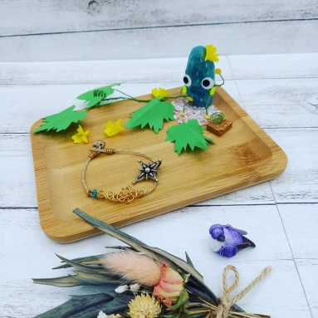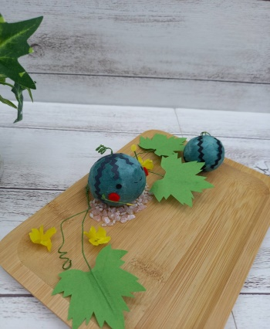****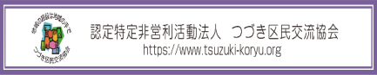 **令和4年度北山田小学校コミュニティハウス自主事業**

★日時　 ２０２２年８月６日（土）１０時～１２時

★場所　 北山田小学校コミュニティハウス研修室

★参加費　８００円　★募集　７名（未就学児は親子）

★持ち物 上履き　飲み物　手拭きタオル　持ち帰り用袋

★講師　　草薙賢子先生

申し込みは７月６日（水）より

来館又は電話にて

北山田小学校コミュニティハウス

045-591-8444

頂いた個人情報は施設利用管理の目的

以外には使用致しません。同意の上

お申し込みください

なぎ先生の工作教室

あつ～いあつ～い夏ですね。今年の夏休みは、何をしてあそびましょう？８月の工作は、みんな大好きなスイカちゃんとちょっぴりにがいゴーヤちゃんが乗っているトレーです。トレーには、何を乗せましょう。アクセサリー？海で拾った貝殻？自転車のカギ？かんがえてみてね！